FICHA CURRICULAR
DATOS PERSONALES
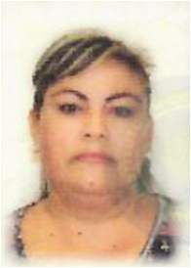  FOTO | NOMBRE COMPLETO: | FLORENCIA ORDUÑO RUIZ
 | PROFESIÓN: | NINGUNA
 | DOMICILIO OFICIAL: | MELCHOR OCAMPO NO. 19, CENTRO, CHOIX, SINALOA C.P. 81700
 | TELÉFONO CELULAR: | 6681376510

EXPERIENCIA LABORAL
ADMINISTRACIÓN  PÚBLICA O PRIVADA | CARGO
ADMINISTRACIÓN  PÚBLICA O PRIVADA | ACTUAL | ORGANIZADORA DE EVENTOS
ADMINISTRACIÓN  PÚBLICA O PRIVADA | 1.-
ADMINISTRACIÓN  PÚBLICA O PRIVADA | 2.-
ADMINISTRACIÓN  PÚBLICA O PRIVADA | 3.-
POLITICAS PARTIDISTAS | ACTUAL | SECRETARIA GENERAL DEL COMITÉ MUNICIPAL DEL PRI EN CHOIX
POLITICAS PARTIDISTAS | 1.-
POLITICAS PARTIDISTAS | 2.-
POLITICAS PARTIDISTAS | 3.-

REDES SOCIALES
(ANOTAR EL LINK)
 | https://www.facebook.com/flor.ordunoruiz
 | https://www.instagram.com/
 | https://www.tiktok.com/
 | https://www.x.com/

